**Анализ анкетирования для родителей**

**«Удовлетворенность качеством оказываемых образовательных услуг в ДОУ».**

Дата проведения: май 2023 года

Участники: родители (законные представители) детей МАДОУ «Слободо-Туринский детский сад «Родничок»

Цель: Выявить степень удовлетворенности качеством оказываемых образовательных услуг в ДОУ.

В анкетировании приняло участие 74 человека, что составило 87% от числа респондентов. Такой процент указывает на то, что родители готовы на взаимодействие, сотрудничество с воспитателями и педагогическим коллективом дошкольной образовательной организации и остаются не равнодушными к жизнедеятельности детского сада.

Родителям предлагалось оценить качеством оказываемых образовательных услуг по 11 предложенным параметрам.

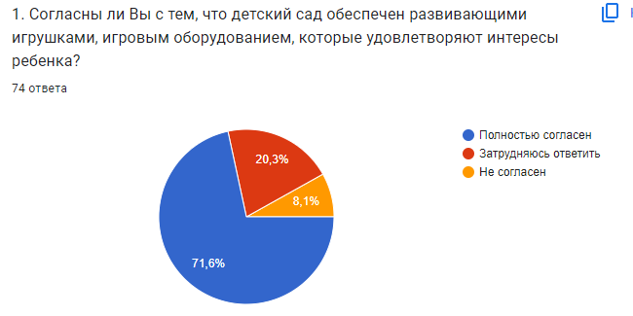

1. Полностью согласен 53 человека, затрудняюсь ответить 15 человек, не согласен – 6 человек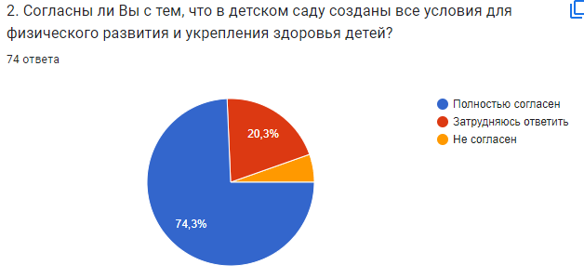

2. Полностью согласен 55 человек, затрудняюсь ответить 15 человек, не согласен – 4 человека

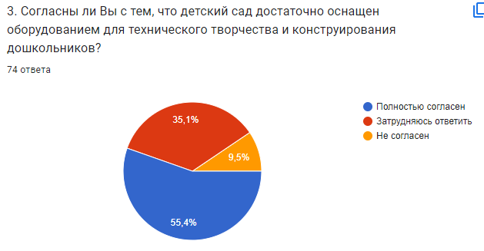

3. Полностью согласен 41 человек, затрудняюсь ответить 26 человек, не согласен – 7 человек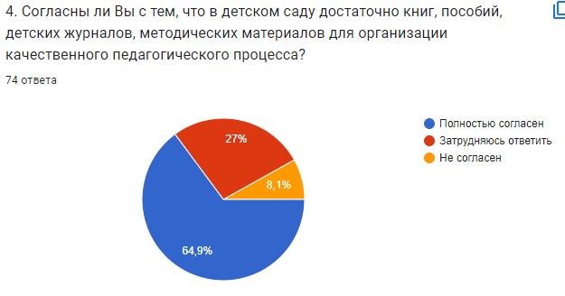

4. Полностью согласен 48 человек, затрудняюсь ответить 20 человек, не согласен – 6 человек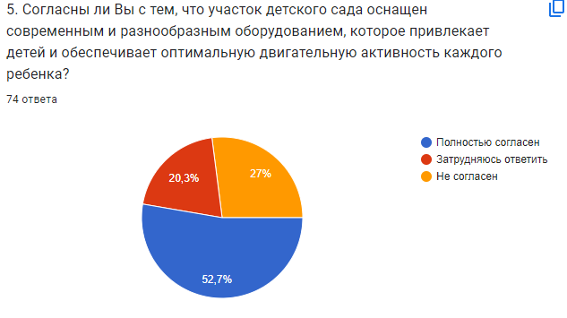

5. Полностью согласен 39 человека, затрудняюсь ответить 15 человек, не согласен – 20 человек 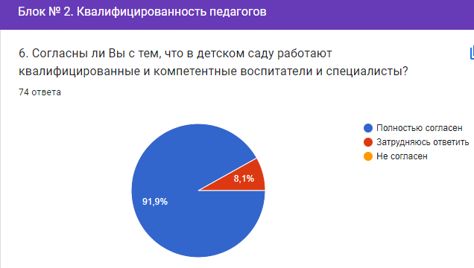

6. Полностью согласен 68 человека, затрудняюсь ответить 0 человек, не согласен – 6 человек 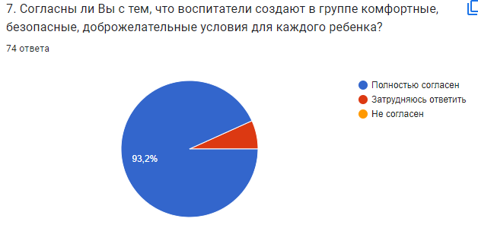

7. Полностью согласен 69 человек, затрудняюсь ответить 0 человек, не согласен – 5 человек 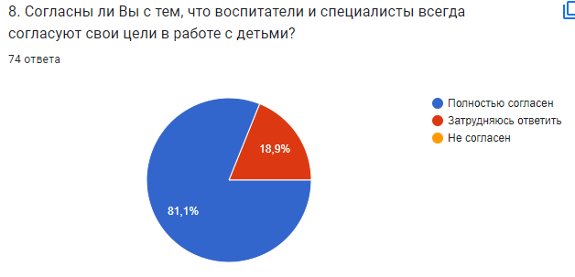

8. Полностью согласен 60 человек, затрудняюсь ответить 14 человек, не согласен – 0 человек 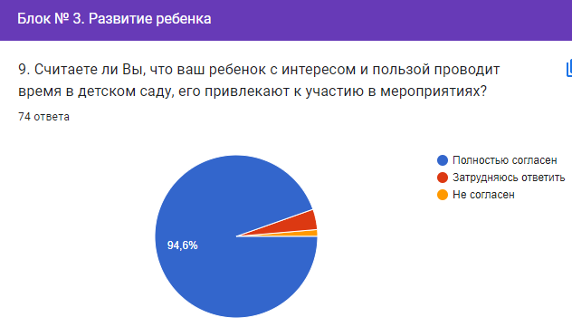

9. Полностью согласен 70 человек, затрудняюсь ответить 3 человек (4,1%), не согласен – 1 человек (1,4%)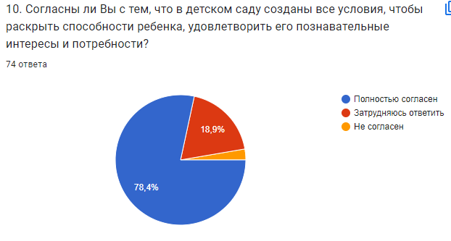

10. Полностью согласен 58 человек, затрудняюсь ответить 14 человек, не согласен – 2 человек (2,7%)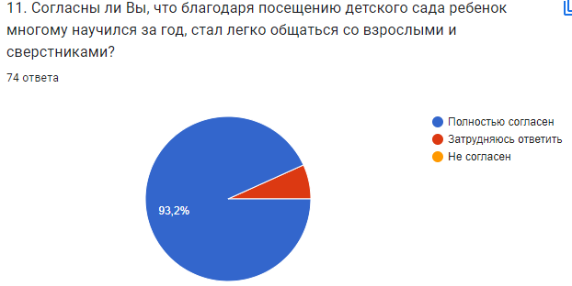

11. Полностью согласен 69 человек, затрудняюсь ответить 5 человек (6,8%), не согласен – 0 человек

**По итогам анкетирования родителей можно сделать следующие выводы:**

1. Большинство родителей согласны с тем, что детский сад обеспечен развивающими игрушками, игровым оборудованием, которые удовлетворяют интересы ребенка

2. 74,3 % родителей согласны с тем, что в детском саду созданы все условия для физического развития и укрепления здоровья детей.

3. Только половина опрошенных 55,4% согласны с тем, что детский сад достаточно оснащен оборудованием для технического творчества и конструирования дошкольников. 9,5% - не согласны, остальные испытали затруднение в данном вопросе.

4. 64,9% родителей согласны с тем, что в детском саду достаточно книг, пособий, детских журналов, методических материалов для организации качественного педагогического процесса, не согласны – 8,9%

5. Половина опрошенных 52,7% согласны с тем, что участок детского сада оснащен современным и разнообразным оборудованием, которое привлекает детей и обеспечивает оптимальную двигательную активность каждого ребенка, не согласны 27%

6. Почти все родители 91,9% согласны с тем, что в детском саду работают квалифицированные и компетентные воспитатели и специалисты, затруднение в вопросе вызвало у 8,1% родителей, не согласных нет.

7. 93,2% опрошенных согласны с тем, что воспитатели создают в группе комфортные, безопасные, доброжелательные условия для каждого ребенка, не согласных нет.

8. 81,1% родителей согласны с тем, что воспитатели и специалисты всегда согласуют свои цели в работе с детьми, не согласных нет, вопрос вызвал затруднение у 18,9% опрошенных.

9. Почти все родители, а это 94,6%, считают, что его ребенок с интересом и пользой проводит время в детском саду, его привлекают к участию в мероприятиях, не согласен 1 человек.

10. Так же высокий показатель 78,4% родителей согласны с тем, что в детском саду созданы все условия, чтобы раскрыть способности ребенка, удовлетворить его познавательные интересы и потребности.

11. Почти все родители 93,2% согласны, что благодаря посещению детского сада ребенок многому научился за год, стал легко общаться со взрослыми и сверстниками, не согласных нет.

**Таким образом**, исходя из результатов анализа, можно сделать следующий вывод: результаты удовлетворенности родителей образовательными услугами предоставляемыми детским садом следует считать удовлетворительными.

Старший воспитатель _____________Д.В.Суслова